Методика диагностики уровня эмоционального «выгорания» (модификация методики В. В. Бойко)
Эмоциональное «выгорание» - это выработанный личностью механизм психологической защиты в форме полного или частичного исключения эмоций в ответ на избранные психотравмирующие воздействия. Эмоциональное «выгорание» - приобретенный стереотип эмоционального поведения, который отрицательно сказывается на исполнении профессиональных обязанностей и ухудшает отношения с окружающими.

Инструкция: «На листе бумаги выписать в столбик числа от 1 до 84. На вопросы давать ответы только "да" и "нет" (без раздумий)».
Примите во внимание, что если в формулировках опросника идет речь о партнерах, то имеются в виду субъекты вашей профессиональной деятельности - люди, с которыми вы ежедневно работаете (пациенты, клиенты, потребители, заказчики, учащиеся и т. п.).

Текст опросника.
1. Недостатки на работе постоянно заставляют нервничать, переживать, напрягаться.
2. Сегодня я доволен результатами своей выбранной профессии не меньше, чем в начале пути.
3. Я ошибся в выборе профессии.
4. Меня беспокоит то, что я стал менее продуктивно, некачественно, медленнее работать.
5. Теплота взаимодействия с партнерами очень зависит от моего настроения - хорошего или плохого.
6. От меня мало зависит благополучие партнеров.
7. Когда я прихожу домой, то некоторое время (2-3 часа) мне хочется побыть наедине, чтобы со мной никто не общался.
8. Когда я чувствую усталость или напряжение, то стараюсь поскорее решить проблемы партнеров (свернуть взаимодействие).
9. Мне кажется, что эмоционально я не могу дать партнерам того, что они от меня ждут.
10. Моя работа притупляет эмоции.
11. Я откровенно устал от проблем, с которыми приходится иметь дело.
12. Бывает, я плохо засыпаю (сплю) из-за переживаний, связанных с работой.
13. Взаимодействие с партнерами требует от меня большого напряжения.
14. Работа с людьми приносит все меньше удовлетворения.
15. Я бы сменил место работы, если бы представилась возможность.
16. Меня часто расстраивает то, что я не могу должным образом оказать партнеру поддержку, услугу, помощь.
17. Мне всегда удается предотвратить влияние плохого настроения на деловые контакты.
18. Меня очень огорчает, если что-то не ладится в отношениях с партнерами.
19. Я настолько устаю на работе, что дома стараюсь общаться как можно меньше.
20. Из-за нехватки времени, усталости или напряжения часто уделяю партнерам внимания меньше, чем положено.
21. Иногда самые обычные ситуации общения на работе вызывают раздражение.
22. Я спокойно воспринимаю обоснованные претензии партнеров.
23. Общение с партнерами побудило меня сторониться людей.
24. При воспоминании о некоторых партнерах у меня портится настроение.
25. Конфликты или разногласия с коллегами отнимают много сил и эмоций.
26. Мне все труднее устанавливать или поддерживать контакты с партнерами.
27. Обстановка на работе мне кажется очень трудной, сложной.
28. У меня часто возникают тревожные ожидания, связанные с работой: что-то должно случиться, как бы не допустить ошибки, смогу ли сделать все, как надо, и т. п.
29. Если партнер мне неприятен, я стараюсь ограничить время общения с ним или меньше уделять ему внимания.
30. В общении на работе я придерживаюсь принципа: «Не делай людям добра - не получишь зла».
31. Я охотно рассказываю домашним о своей работе.
32. Бывают дни, когда мое эмоциональное состояние плохо сказывается на результатах работы.
33. Порой я чувствую, что надо проявить к партнерам эмоциональную отзывчивость, но не могу.
34. Я очень переживаю за свою работу.
35. Партнерам по работе отдаешь внимания и заботы больше, чем получаешь от них признательности.
36. При мысли о работе мне обычно становится не по себе: начинает колоть в области сердца, повышается давление, появляется головная боль.
37. У меня хорошие отношения с непосредственным руководителем.
38. Я часто радуюсь, видя, что моя работа приносит пользу людям.
39. Последнее время меня преследуют неудачи в работе.
40. Некоторые стороны моей работы вызывают глубокое разочарование, повергают в уныние.
41. Бывают дни, когда контакты с партнерами складываются хуже, чем обычно.
42. Я оцениваю деятельность партнеров хуже, чем обычно.
43. Усталость от работы приводит к тому, что я стараюсь сократить общение с друзьями и знакомыми.
44. Я обычно проявляю интерес к личности партнеров помимо того, что касается дела.
45. Обычно я прихожу на работу отдохнувшим, со свежими силами, в хорошем настроении.
46. Я иногда ловлю себя на том, что работаю автоматически, без души.
47. На работе встречаются настолько неприятные люди, что невольно желаешь им чего-нибудь плохого.
48. После общения с неприятными людьми у меня бывает ухудшение физического или психического самочувствия.
49. На работе я испытываю постоянные физические или психологические перегрузки.
50. Успехи в работе вдохновляют меня.
51. Ситуация на работе, в которой я оказался, кажется безысходной (почти безысходной).
'52. Я потерял покой из-за работы.
53. На протяжении последнего года была жалоба (жалобы) в мой адрес со стороны партнеров.
54. Мне удается беречь нервы благодаря тому, что многое из происходящего с партнерами я не принимаю близко к сердцу.
55. Я часто с работы приношу домой отрицательные эмоции.
56. Я часто работаю через силу.
57. Прежде я был более отзывчивым и внимательным к партнерам, чем теперь.
58. В работе с людьми руководствуюсь принципом: «Не трать нервы, береги здоровье».
59. Иногда иду на работу с тяжелым чувством: как все надоело, никого бы не видеть и не слышать.
60. После напряженного рабочего дня я чувствую недомогание.
61. Контингент партнеров, с которыми я работаю, очень трудный.
62. Иногда мне кажется, что результаты моей работы не стоят тех усилий, которые я затрачиваю.
63. Если бы мне повезло с работой, я был бы более счастлив.
64. Я в отчаянии из-за того, что на работе у меня серьезные проблемы.
65. Иногда я поступаю со своими партнерами так, как не хотел бы, чтобы поступали со мной.
66. Я осуждаю партнеров, которые рассчитывают на особое снисхождение, внимание.
67. Чаще после рабочего дня у меня нет сил заниматься домашними делами.
68. Обычно я тороплю время: скорей бы рабочий день закончился.
69. Состояния, просьбы, потребности партнеров обычно меня искренне волнуют.
70. Работая с людьми, я обычно как бы ставлю экран, защищающий от чужих страданий и отрицательных эмоций.
71. Работа с людьми очень разочаровала меня.
72. Чтобы восстановить силы, я часто принимаю лекарства.
73. Как правило, мой рабочий день проходит спокойно и легко.
74. Мои требования к выполняемой работе выше, чем то, чего я достигаю в силу обстоятельств.
75. Моя жизнь сложилась удачно.
76. Я очень нервничаю из-за всего, что связано с работой.
77. Некоторых из своих постоянных партнеров я не хотел бы видеть и слышать.
78. Я одобряю людей, которые полностью посвящают себя людям, забывая о собственных интересах.
79. Моя усталость на работе обычно мало сказывается в общении с домашними и друзьями.
80. Если представляется случай, я уделяю партнерам меньше внимания, но так, чтобы они этого не заметили.
81. Меня часто подводят нервы в общении с людьми на работе.
82. Ко всему, что происходит на работе, я утратил интерес, живое чувство.
83. Работа с людьми плохо повлияла на меня - обозлила, сделала нервным, притупила эмоции.
84. Работа с людьми явно подрывает мое здоровье.

Ключ к методике. Код+1(2) означает: 2 балла за ответ «да» на 1 вопрос.

Анализ итогов теста
Фаза 1. «Напряжение».
1) Глубокое переживание психотравмирующих обстоятельств: +1(2), +13(3), +25(2), -37(3), +49(10), +61(5), -73(5).
2) Неудовлетворенность собой: -2 (3), +14 (2), +26 (2), -38(10), -50 (5), +62(5),+74(3).
3) «Загнанность в клетку»: +3(10), +15(5), +27(2), +39(2),
+51(5),+63(1),-75(5).
4) Тревога и депрессия: +4(2), +16(3), +28(5), +40(5), +52(10),
+64(2), +76(3).
Фаза 2. «Резистенция».
1) Неадекватное избирательное эмоциональное реагирование: +5(5), -17(3), +29(10), +41(2), +53(2), +65(3), +77(5).
2) Эмоционально-нравственная дезориентация: +6(10), -18(3), +30(3), +42(5), +54(2), +66(2), -78(5).
3) Расширение сферы экономии эмоций: +7(2), +19(10), -31(2), +43(5), +55(3),+67(3), -79(5).
4) Редукция профессиональных обязанностей: +8(5), +20(5), +32(2), -44(2), +56(3),+68(3),+80(10).
Фаза 3. «Истощение».
1) Эмоциональный дефицит: +9(3), +21(2), +33(5), -45(5), +57(3),-69(10),+81(2).
2) Эмоциональная отстраненность: +10(2), +22(3), -34(2), +46(3), +58(5), +70(5),+82(10).
3) Личностная отстраненность от проблем других людей: +11(5), +23(3), +35(3), +47(5), +59(5), +71(2), +83(10).
4) Психосоматические и психовегетативные нарушения: +12(3), +24(2), +36(5), +48(3), +60(2), +72(10), +84(5).
Показатель выраженности каждого симптома в структуре фаз эмоционального «выгорания»:
- 9 и менее баллов - несложившийся симптом;
- 10-15 баллов - складывающийся симптом;
- 16 и более - сложившийся симптом. Показатель сформированности фаз развития стресса:
- 36 и менее баллов - фаза не сформировалась;
- 37-60 - фаза в стадии формирования;
- 61 и более баллов - сформировавшаяся фаза.
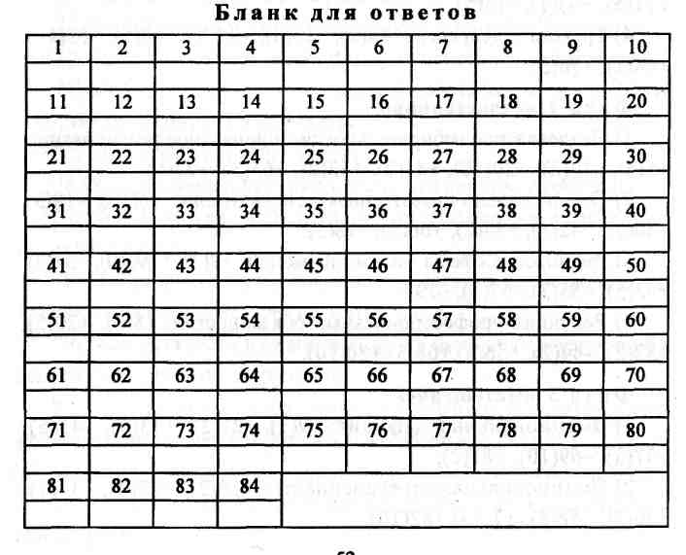

Для удобства подсчета результатов можно изготовить следующий «ключ». Для этого нужно вырезать пустые части «ключа», пометить тремя разными цветами вопросы, относящиеся к трем фазам «выгорания» (1.1, 1.2, 1.3, 1.4 - первая фаза и т. д.). Накладывается ключ на бланки ответов, суммы баллов считаются по каждому симптому. Например 1.1+2 означает, что к первому симптому первой фазы прибавляем 2 балла.

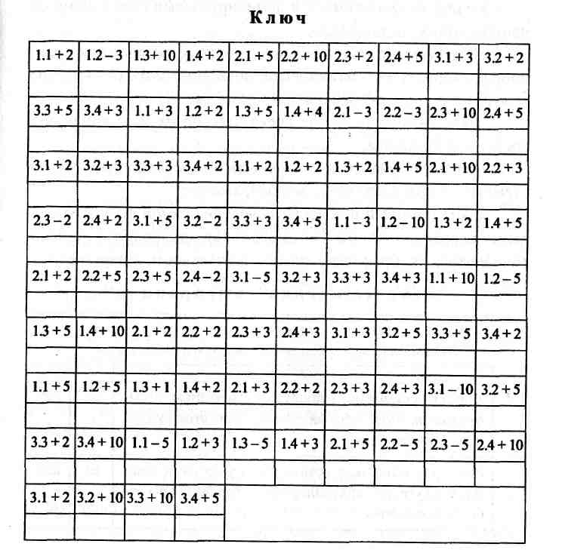

Оперируя смысловым содержанием и количественными показателями, подсчитанными для разных фаз формирования синдрома выгорания, можно дать достаточно объемную характеристику личности и, что не менее важно, наметить индивидуальные меры профилактики и психокоррекции. Тем самым освещаются следующие вопросы:
- какие симптомы доминируют;
- какими сложившимися и доминирующими симптомами сопровождается «истощение»;
- объяснимо ли «истощение» (если оно выявлено) факторами профессиональной деятельности, вошедшими в симптоматику «выгорания», или субъективными факторами;
- какие симптомы более всего отягощают эмоциональное состояние личности;
- в каких направления надо влиять на производственную об¬становку, чтобы снизить первое напряжение;
- какие признаки и аспекты поведения самой личности подлежат коррекции, чтобы эмоциональное «выгорание» не наносило ущерба ей, профессиональной деятельности и партнерам.

